ESF – Vzdělávací příležitost
Inovace ve vzdělávání - kód: 01.16.
- označení: OI 11/11
Vyučovaný předmět: Informatika | Třída: 5.C
Téma hodiny: E-mail

Cíl hodiny (aktivity):
Žák si zopakuje přihlašování do emailové schránky
Nastaví si základní prvky emailové schránky
Průběh hodiny:
- Vzorové řešení zadaných úkolů
- Samostatná práce
Pomůcky:
PC, programové vybavení PC, dataprojektor
Zdroje: PrtScn
Pracovní list vypracoval: Vítězslav Šos

Pracovní list ověřil: Vítězslav Šos Datum ověření: 20.1.2011

Nastavení emailové schránky
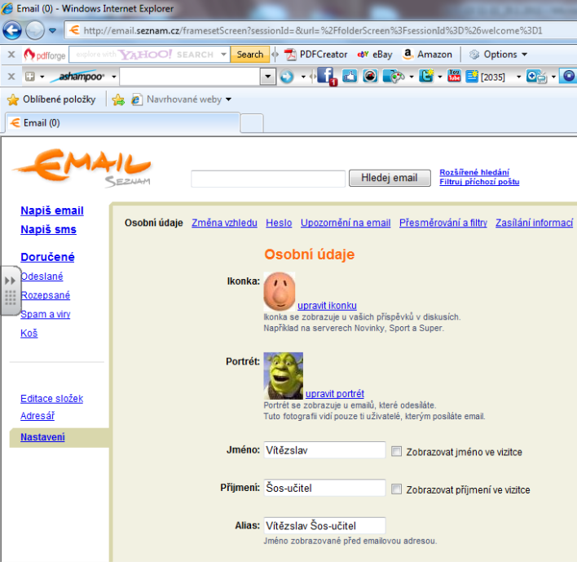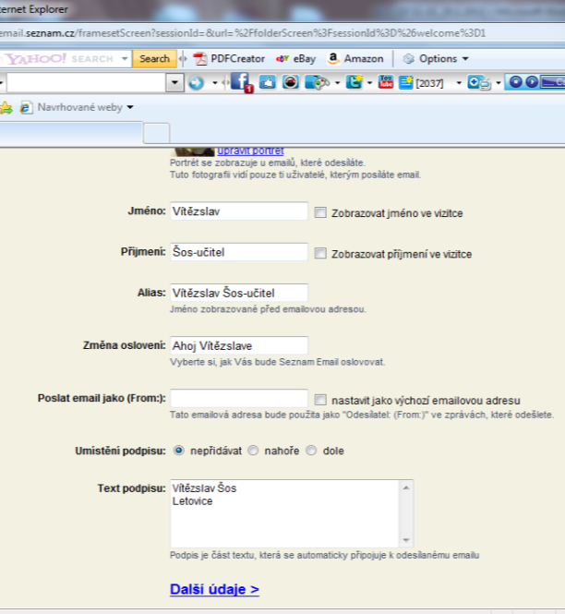

- Zkontroluj v Nastavení: Jméno, Příjmení a případně je změň.
- Vytvoř Alias.
- Nastav Oslovení: Ahoj „tvé jméno“.
např. Karel Vomáčka
Letovice
- Nastav Podpis ve tvaru:

- Stáhni si do své složky na serveru 2 pohádkové postavy. Využij internetu.
- Pomocí programu Zoner Photo Studio obrázky ořízni.
- Nastav jejich rozměry na 60 x 70 bodů a ulož pod názvem ikona.jpg, portrét.jpg na server.
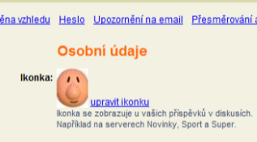
- Nastav v emailu Ikonku.
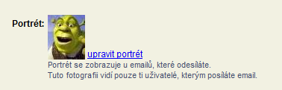

- Nastav v emailu Portrét.
- Otevři kartu Změna vzhledu a nastav si libovolný motiv schránky.

